LETI, LETI …

Igra, ki se jo lahko igramo kjerkoli, potrebujemo pa vsaj tri igralce.

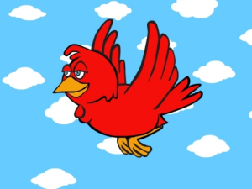

Igra temelji na izpadanju igralcev. Izberemo nekoga, ki igro vodi. Sedimo za mizo in držimo kazalca na mizi. S kazalcema izmenično ves čas udarjamo po mizi, medtem ko vodja govori: “Leti, leti, leti, leti ...” in na koncu imenuje nek predmet, žival … Pri tem se igralci hitro odzovejo. Če gre za letečo stvar, so kazalci dvignjeni v zrak, sicer prsti ostanejo na mizi. Kdor se pri tem zmoti, izpade iz igre.

Igralci ves čas gledajo v voditelja igre, ki ravno tako udarja s kazalcema po mizi in jih dviguje ali obdrži na mizi – lahko kaže tudi napačno, da s tem zavaja igralce.

Tisti, ki zmaga, vodi naslednjo igro.

